**九年级音乐 第6课时 《评剧经典唱段欣赏》 拓展资源**

**一、阅读资源**

**（一）评剧**

评剧发源于冀滦县一带农村，最早是流传在民间的说唱“对口莲花落”及民间歌舞“蹦蹦”。莲花落是长期流行在民间的一种说唱艺术。“蹦蹦”原是流行东北的一种民间歌舞形式，一丑一旦，且歌且舞，用第三人称说唱有情节的故事，流传到冀东后，便与莲花落结合起来演出。后唐山艺人广泛吸收了蹦蹦、河北梆子、皮影戏等音乐和表演艺术，对莲花落进行了全面改革，形成了角色行当比较齐全的戏曲形式，称为“唐山落子”，亦称“蹦蹦戏”。后来“唐山落子”的活动中心转移到东北各地，伴奏方面在“节子板”（用绳子串起来的七八块板）的基础上，增加了琵琶、三弦、二胡、四弦等，使音乐较前大为丰富起来，这个时期成为“奉天落子”时期。九一八事变以后，大批演员流入天津、北京、上海，进一步接受京剧、话剧等的影响，编演了许多新戏。当时著名的演员白玉霜、喜彩莲等在唱腔上纷纷形成自己的流派，并于 1935 至 1936 年间先后在南京、上海等地演出，扩大了评剧的影响。评剧这个名称，就是在上海演出时正式使用的。现在，评剧除了在华北、东北城乡广为流传外，中南、西北、西南的一些城市也有演出团体，成为当今流传相当广泛的一个大型剧种。

在评剧的改革发展中，成兆才对评剧的创立有着特殊的贡献，他一生改编的评剧脚本有 90 多部，其代表作有《花为媒》、《杜十娘》、《杨三姐告状》、《刘巧儿》、《秦香莲》等。在音乐改革方面，著名音乐家马可等与评剧演员魏荣元创造了净行唱腔，与新凤霞、马泰等发展了生、旦唱腔。他们为繁荣评剧创作反声腔改革等方面均做出了很大的贡献。

**（二）评剧《花为媒》简介**

《花为媒》是评剧创始人成兆才根据《聊斋志异》中“寄生”一文改编的一部喜剧作品。该剧为中国评剧院新凤霞、赵丽蓉首演，已拍成电影。剧情大致是：王少安寿诞之日，其子王俊卿在酒席宴上与表姐李月娥相见，互生爱慕之心。李月娥去后，王思念表姐而得病。俊卿之母托媒人阮妈去李家说亲。但月娥之父受血统之说影响，坚持姑表不能结亲。俊卿病势加重，王母爱子心切，托阮妈另说别家之女。张家有女名五可，才貌双全。阮妈前去说亲，一说即妥，但王俊卿心爱表姐李月娥，不允张家亲事。王母急于娶媳冲喜，与阮妈设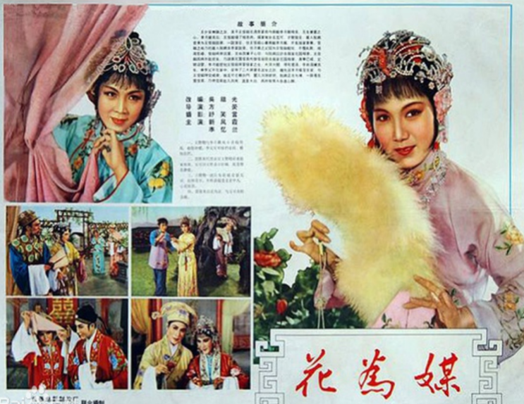计去张家花园相亲，王俊卿坚决不去。无奈，便请其表兄贾俊英去张家花园代替相亲。亲事已成定期迎娶。李月娥闻知王俊卿将娶张家之女，甚是悲痛，欲死不生。李母疼爱其女，乘李父不在家中，采用二大妈冒名送女之计，抢先送李月娥至王家与王俊卿拜堂成亲。张五可花轿到门，闯入洞房质问。阮妈正在为难，一眼看见贾俊英，便将俊英扯入洞房。真相大白，两对有情人各遂心愿。

**（三）新凤霞简介**

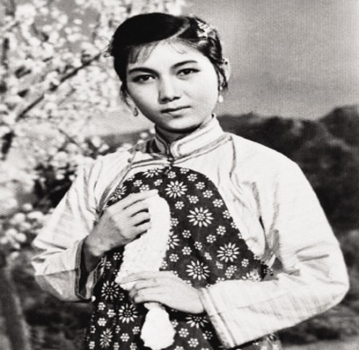新凤霞（1927—1998）天津人，评剧表演艺术家，原名杨淑敏，小名杨小凤，艺名新凤霞。 13岁开始学评剧，十五六岁开始上台演出。经过长期的艺术实践，新凤霞逐渐形成了“脆朗圆润、 清新玲珑、媚而不艳”的“新派唱腔”特色，尤以流利的花腔——“疙瘩腔”著称。代表剧目有：《刘巧儿》、《花为媒》、《杨三姐告状》、《会计姑娘》、《祥林嫂》等。她同音乐工作者一道在这些剧目中创造了众多的新板式和新曲调，极大地丰富了评剧的唱腔艺术，为评剧向大剧种的发展做出了前所未有的贡献，推动了整个评剧艺术的发展与进步。

**（四）唱段《报花名》简介**

《报花名》是评剧《花为媒》中最为著名的一个唱段，其为一段欢快的〔蜻蜓调〕（一种民间小调），为二上二下的四句体结构。乐句尾音以“re、re、do、sol”有规律地出现，具有北方戏曲的徵调式特点。这个唱段分为“慢板”和“垛板”两部分。唱腔前半部分是报四季花名，后半部分是张五可对不爱花之人的批驳，流露出她对王俊卿拒绝婚事且任意贬损她的强烈不满。

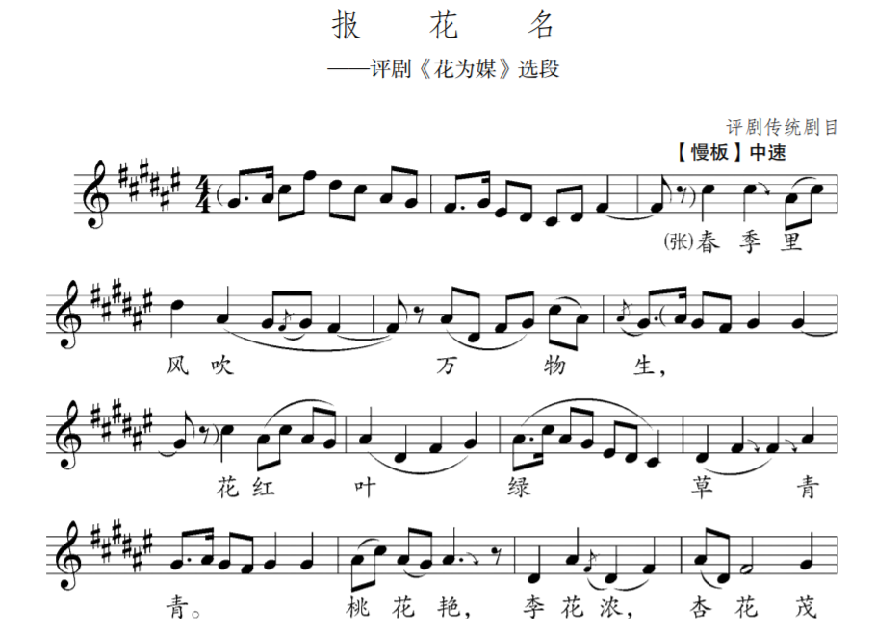

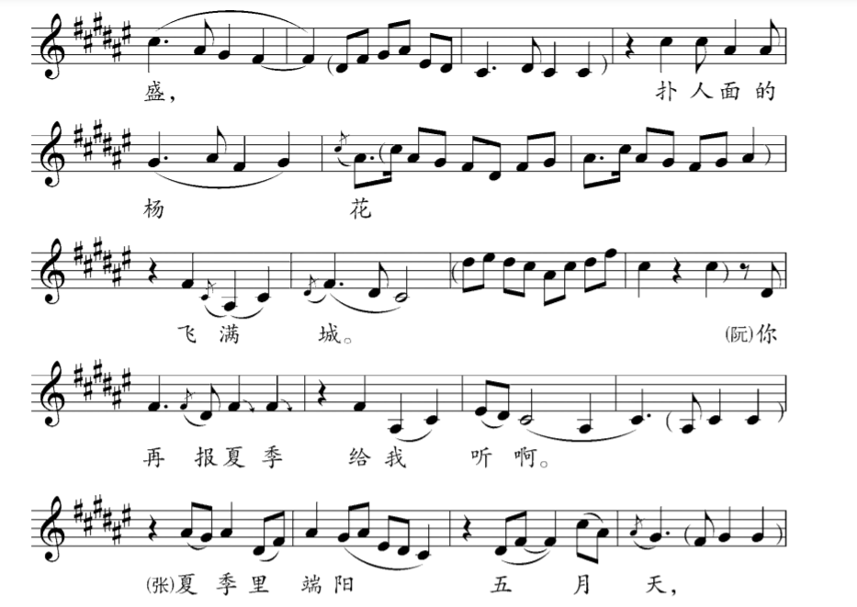

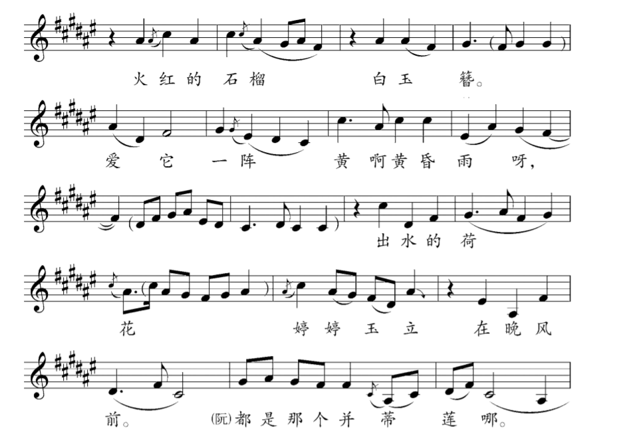

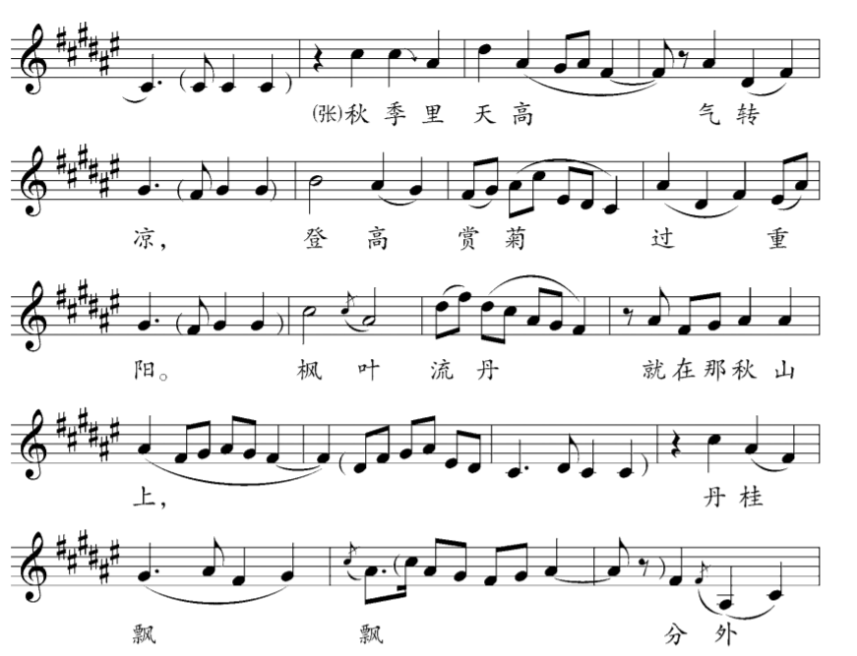

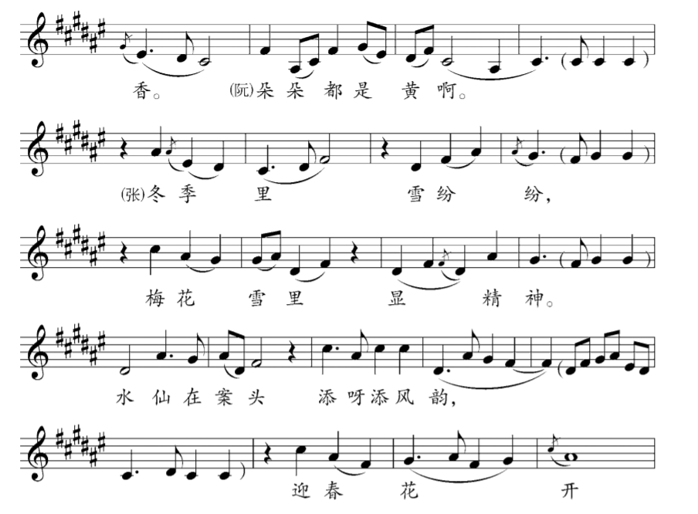

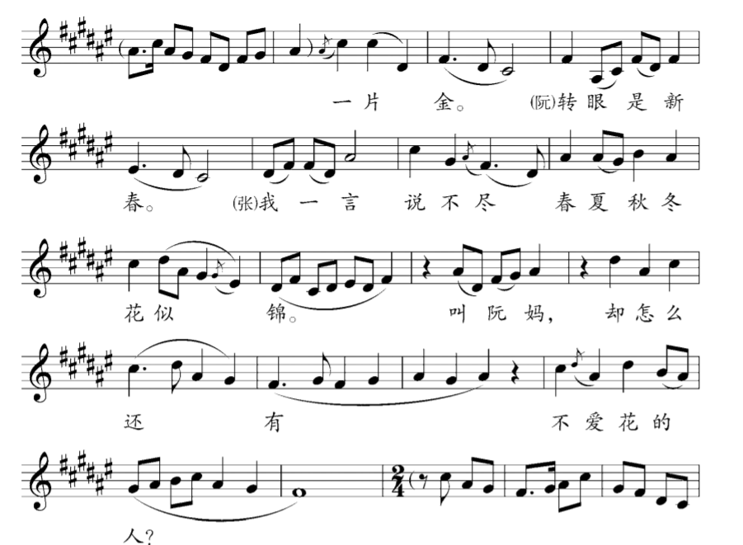

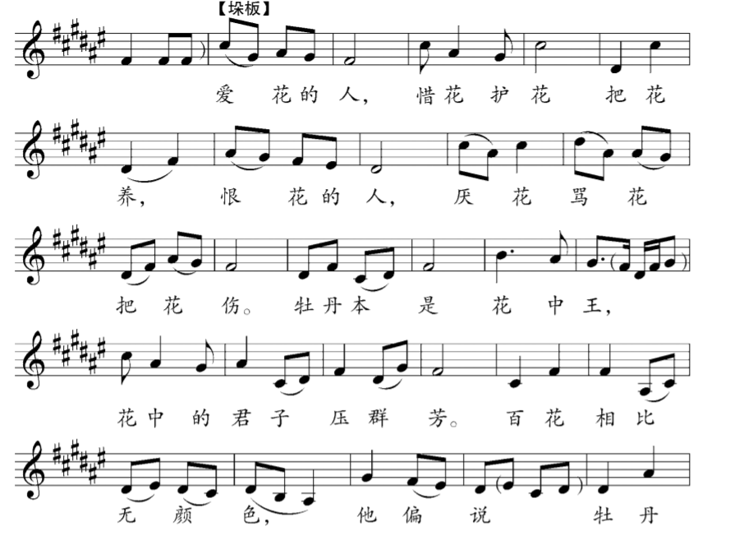

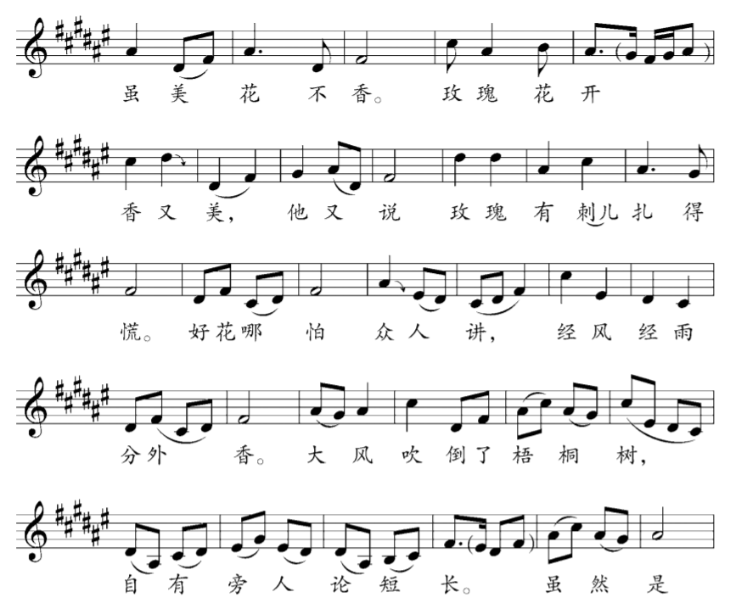

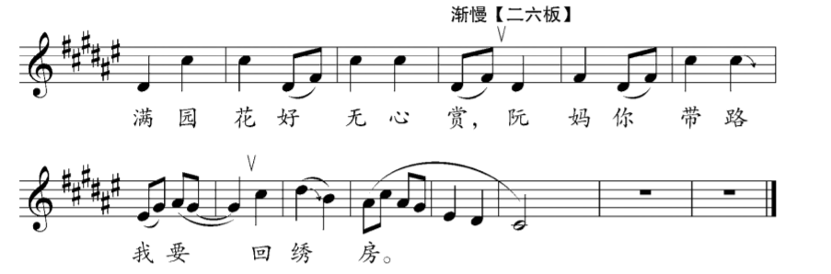

【资料来源】

书名：《义务教育教科书. 音乐教师用书九年级下册》

出版社：人民音乐出版社

出版时间：2015.1

ISBN：978-7-103-04723-1

**二、推荐欣赏**

电影《花为媒》，类型：戏曲片，出品时间：1963年，长春电影制片厂，导演：方荧，主演：新凤霞，赵丽蓉，爱丽君，李忆兰